ПОЛОЖЕНИЕ
о районном экологическом фестивале
обучающихся образовательных учреждений «Природоград».

Фестиваль посвящен биоразнообразию.

Цели:
- Привлечение школьников к природоохранной деятельности.
- Стимулирование творческой и социальной активности школьников.
- Информационный обмен между образовательными учреждениями района.
Организаторы: МКУ «РУО», ФГБУ «Национальный парк «Паанаярви».
Место проведения: д. Пулонга, МБОУ «Чупинская СОШ» (по согласованию)
Время проведения: 20 мая 2016 года.
Участники: обучающиеся 6-8 классов общеобразовательных школ района; обучающиеся образовательных учреждений - участники экологических и природоохранных акций и мероприятий, конференций; авторы исследовательских работ по данному направлению.
Количественный состав команд: 6 обучающихся, руководитель.
Условия участия: Команда готовит к Фестивалю домашнее задание (см. ниже).

Конкурсные задания оценивает жюри, в состав которого входят представители разных организаций района.

ЗАЯВКИ ПРИНИМАЮТСЯ до 4 мая 2016 ГОДА (форма заявки).

Программа мероприятия:
Фестиваль проходит под девизом «Познание – Творчество – Развлечение».
Программа фестиваля состоит из трёх этапов:
- этап: «Познавательный»:
  - Блиц – конференция «А вы знаете, что…?»
- этап: «Созидательный»: строительство «Природограда» (каждая команда представляет свою часть города);
- этап: «Творческий»: представление плаката «Природе важен каждый. Сохраним биологическое разнообразие!» 2-3 мин.

Награждение победителей и лауреатов Конкурса:
По итогам игры определяется победитель и два лауреата. Победители, лауреаты и участники Фестиваля награждаются сертификатами, грамотами, ценными подарками.

Заявка
Образовательное учреждение_______________
Руководитель команды (ФИО, должность)_________________
Список участников

№ | ФИО участника | класс

Подготовка к Фестивалю
Домашнее задание

Уважаемые педагоги и школьники-участники Природограда!
Начинаем подготовку к Фестивалю.
Фестиваль в этом году будет посвящен биологическому разнообразию. Именно естественное разнообразие жизни обеспечивает экологическое равновесие на нашей планете. Каким бы незначительным, на первый взгляд, ни казалось какое-либо растение или животное, оно вносит свой незаменимый вклад в обеспечение устойчивости не только своей местности, но и биосферы в целом.

1. Блиц – конференция «А вы знаете, что…?»
Подготовить интересную информацию посвященную важности биоразнообразия нашего района. Время выступления 2 минуты. Критерии оценивания:
- полнота и целостность представленной информации об объекте (чем больше запоминающейся информации, фактов об объекте – тем лучше),
- оригинальный, творческий подход в представлении информации об объекте,
- наличие малоизвестных фактов.

2. Строительство Природограда будет проходить так же, как и в прошлые годы. Карту территории города смотрите в приложении 1.
Напоминаем: «Природоград» – это город, который будем строить мы с вами. Каждая команда представляет свою часть города, соединив всё, мы увидим весь наш «Природорад». Вы должны подготовить макет определённого для вас объекта и представить его. Представление должно содержать:
- МАКЕТ вверенного вам объекта (размер – лист ватмана),
- Защиту объекта (регламент – до 5 минут), быть готовым отвечать на вопросы (до 5 минут), доказывать, отстаивать свою точку зрения.
Не забывайте, что ваш объект находится не в обычном городе, а в «Природограде».
Объекты распределены следующим образом:

№ | Название ОУ | объект
1 | МБОУ Лоухская СОШ | сеть магазинов и общественного питания
2 | МБОУ Пяозерская СОШ | Образовательные учреждения (дошкольные и школа)
3 | МБОУ Кестеньгская СОШ | Туристическое агентство, Гостиничный комплекс
4 | МБОУ Чупинская СОШ | градообразующее предприятие Нефтеперерабатывающий завод
5 | МБОУ Сосновская СОШ | Медицинские учреждения
6 | МБОУ Софпорогская ООШ | Энерго- и теплоснабжение города
7 | МБОУ Плотинская СОШ | Городская свалка
8 | МБОУ ДОД Лоухский РЦТД | Жилая зона города

Ваша первая задача – до 16 мая подтвердить своё участие в Фестивале, по электронной почте paan-eko@rambler.ru или по телефону 51697 (Орлова Т.Е., Сторч Е.Е.)

Фестиваль этого года посвящён биологическому разнообразию. Девиз Акции «Марш Парков 2016» - «Природе важен каждый. Сохраним биологическое разнообразие!», поэтому, заключительным аккордом нашего Фестиваля станет представление плаката на тему «Природе важен каждый. Сохраним биологическое разнообразие!», Формат плаката А3 , количество 3 штуки.

Основные требования к содержанию плаката:
- Актуальность.
- Раскрытие темы через знакомые человеку символы и образы.
- Четкая выраженность основной идеи, т.е. наличие главной мысли, связывающей все элементы, (выразительность формы изложения и изображения).
- Убедительность содержания.
- Доходчивость формы изложения (текст должен быть конкретным и целенаправленным).
- Современность образного решения.
- Оригинальность.
- Наглядность знаковых элементов (четкость изображения, выделения основных смысловых моментов).
- Наличие ведущего цвета, в соответствии с которым подбираются остальные его цвета, рекомендуется использовать не более 4-х цветов.

По организационным вопросам обращаться в МКУ «РУО» (51697 – Орлова Т.Е., Сторч Е.Е.); по содержанию заданий, программы – в парк «Паанаярви» (48507 – Протасова Анастасия Викторовна, Коваленко Алена Дмитриевна)
ПРИЯТНОЙ ПОДГОТОВКИ!
Приложение 1
С

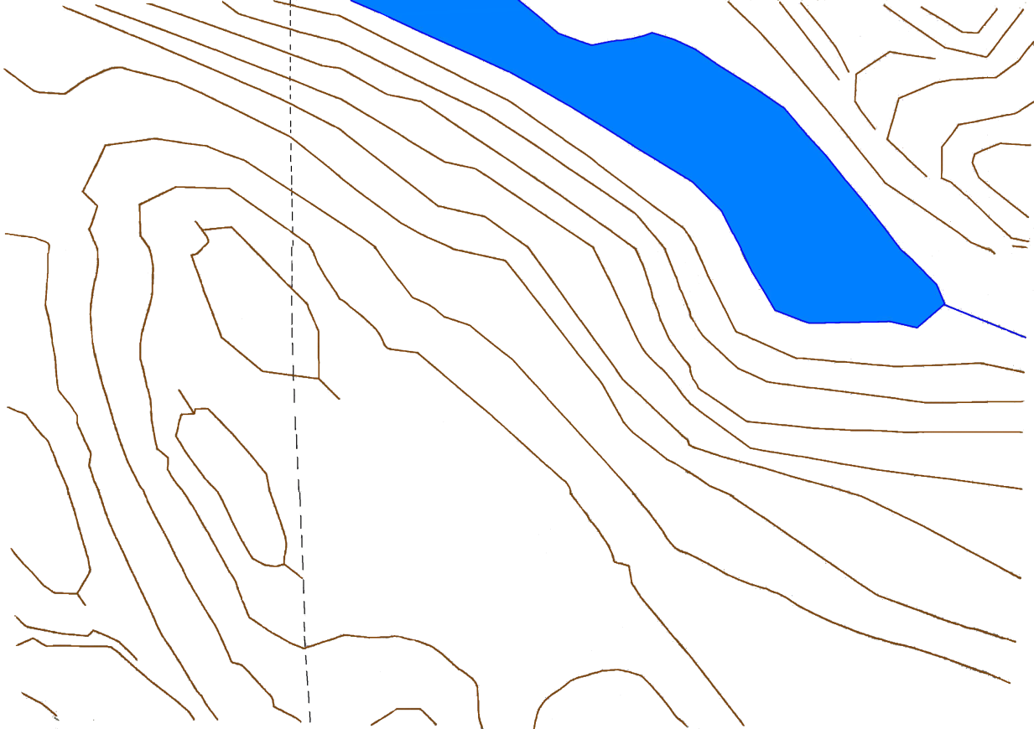
C

Ю

Господствующее направление ветра северо-западное

